Grunnlagsdokument for

**Læringsmiljøteamet**

i Gjøvik Kommune





Innholdsfortegnelse

[Formål: 3](bookmark://_Toc55214931#_Toc55214931)

[Bakgrunn 3](bookmark://_Toc55214932#_Toc55214932)

[Læringsmiljøteamets mandat 4](bookmark://_Toc55214933#_Toc55214933)

[Verdigrunnlag 5](bookmark://_Toc55214934#_Toc55214934)

[Relasjonsmodellen 5](bookmark://_Toc55214935#_Toc55214935)

[Analyse- og arbeidsmodell 7](bookmark://_Toc55214936#_Toc55214936)

[Voksenansvaret 7](bookmark://_Toc55214937#_Toc55214937)

[Likeverdig dialog 7](bookmark://_Toc55214938#_Toc55214938)

[Relasjoner 8](bookmark://_Toc55214939#_Toc55214939)

[Klasseledelse 8](bookmark://_Toc55214940#_Toc55214940)

[Hjem-skole samarbeid 9](bookmark://_Toc55214941#_Toc55214941)

[Læreplanforståelse og elevenes læring 10](bookmark://_Toc55214942#_Toc55214942)

[Vennskap og inkludering 10](bookmark://_Toc55214943#_Toc55214943)

[Arbeidsgang for læringsmiljøteamet 12](bookmark://_Toc55214944#_Toc55214944)

[Bestilling til læringsmiljøteamet 13](bookmark://_Toc55214945#_Toc55214945)

[Oppbyggingsfase 13](bookmark://_Toc55214946#_Toc55214946)

[Arbeid på trinnet 14](bookmark://_Toc55214947#_Toc55214947)

[Skole – hjem samarbeid 14](bookmark://_Toc55214948#_Toc55214948)

[Avslutning 15](bookmark://_Toc55214949#_Toc55214949)

[Litteraturliste 16](bookmark://_Toc55214950#_Toc55214950)

# Formål:

**I desember 2019 ble det fattet et politisk vedtak i Gjøvik Kommune om at det skulle etableres et tverrfaglig innsatsteam som skulle jobbe ut i skolene for å forebygge og redusere mobbing. Læringsmiljøteamet (LMT), som består av teamleder og fire fagpersoner, tar imot bestillinger fra skolelederne, og drar deretter ut i skolene for å veilede og samarbeide med de ansatte med mål om å løfte læringsmiljøet.**

## Bakgrunn

Nyere forskning definerer mobbing som: ***«handlinger fra voksne eller andre barn som krenker barnets følelse av å høre til og være en betydningsfull person i fellesskapet.»*** (Ingrid Lund, 2017).

Den tradisjonelle tanken om at mobbing består av en eller flere mobbere og et mobbeoffer, er dermed på vei ut til fordel for perspektivet om at mobbing handler om det grunnleggende behovet for å høre til i et fellesskap. Dette er et paradigmeskifte fra MOT mobbing, til FOR et trygt og godt læringsmiljø. Dette er utgangspunktet for LMT sitt mål om å bidra til et **løft i læringsmiljøene ute i skolene**. Et læringsmiljø defineres som «*de samlede kulturelle, relasjonelle og fysiske forholdene på skolen som har betydning for elevenes helse, læring og trivsel*.» (Bergkastet, Duesund og Westwig, 2019).

I overordnet del i Kunnskapsløftet, kapittel 3.1, kan vi lese at: «*Skolen skal utvikle inkluderende fellesskap som frammer helse, trivsel og læring for alle. Et raust og støttende læringsmiljø er grunnlaget for en positiv kultur der elevene oppmuntres og stimuleres til faglig og sosial utvikling. Et systematisk arbeid er avgjørende for å skape et trygt og godt skolemiljø.»* (Udir, 2020). I Opplæringsloven §9a-2 kan vi lese at: «*Alle elevar har rett til eit trygt og godt skolemiljø som framjar helse, trivsel og læring».* Videre sier Opplæringsloven (§9a-3) at det skal være nulltoleranse mot mobbing og krenking, og at skolene skal jobbe kontinuerlig og systematisk for å framme helse, miljø og trygghet. Når en elev ikke opplever å ha et trygt og godt psykososialt skolemiljø, er det skolens ansatte sin plikt å handle raskt og riktig, for å forsøke å endre dette. Dette kalles for aktivitetsplikten (Opplæringsloven §9a-4). I dette arbeidet kan LMT være en støtte.

Et godt, inkluderende læringsmiljø fremmer ikke bare læring, men legger også grunnlaget for at elevene kan bli trygge, kreative og selvstendige. Læring og sosial utvikling hører sammen, og kan ikke isoleres fra hverandre.

Ifølge Utdanningsdirektoratet[1] (Udir) kjennetegnes et godt læringsmiljø ved at:

* skolen har en god ledelse som kontinuerlig arbeider med å forbedre ulike sider ved læringsmiljøet og har gode rutiner for arbeidet med mobbing
* skolen har utviklet en god klasseledelse preget av gode relasjoner mellom lærer og elev
* skolen har positive relasjoner mellom elevene og en kultur for læring blant elevene
* skolen har gode relasjoner og et godt samarbeid med foreldrene.

LMT sitt utgangspunkt i møte med både voksne og barn i Gjøvikskolene er at alle mennesker har gode intensjoner. Mobbing og annen atferd er alltid et språk for noe, og vi som voksne må evne å se «språket» bak denne atferden for å kunne nå målet om trygge og inkluderende læringsmiljøer.

## Læringsmiljøteamets mandat

LMT sin oppgave er å tilby og gjennomføre tverrfaglig veiledning til skoler i saker som oppleves utfordrende for læringsmiljøet, eller som et forebyggende tiltak i et læringsmiljø. LMT består av fire personer med veiledningskompetanse, hvorav en har bakgrunn som barnevernspedagog og tre har bakgrunn som lærere. Målet er å tilby skoleledelse og ansatte støtte i arbeidet med å skape gode og trygge fellesskap for elevene, og gjennom dette gjøre et løft sammen for læringsmiljøet. LMT skal veilede og styrke de voksne som jobber rundt elevene/gruppa og skal ikke ta over oppgaver fra andre aktører.

LMT jobber systemorientert og samarbeider med skolens ledelse, ansatte, elever, foreldre, Pedagogisk-Psykologisk tjeneste og andre aktuelle instanser. Et overordnet mål for LMT sitt arbeid er at skolenes tilegnede kompetanse fra enkeltsaker løftes opp og integreres på systemnivå. Ved å skape og støtte opp om en delingskultur, legges det til rette for intern læring ute i skolene. Gjennom dette vil det kunne skapes en felles forståelse og en likeverdig praksis som virker forebyggende mot mobbing, og som fremmer gode og trygge læringsmiljøer.

LMT jobber målrettet og systematisk ut ifra hva nyere forskning og kunnskap sier om skolemiljø og mobbing. I etableringen av LMT, har skolekontoret vært i dialog med Læringsmiljøteamet i Oslo, som har lang erfaring som læringsmiljøteam. Deres erfaringer danner derfor utgangspunktet og vil være ledende for hvordan LMT jobber i praksis ute i skolene. Gjøvik kommunes verdigrunnlag og Relasjonsmodellen er grunnmuren i LMT sitt arbeid.

# Verdigrunnlag

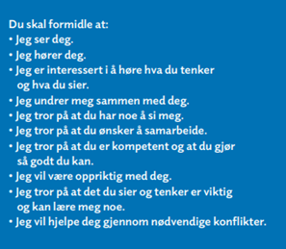Den voksne har alltid ansvaret for kvaliteten på relasjonen til barna. Som voksen i møte med elever innebærer dette at vi skal møte elevene der elevene er og tilby relasjon og læringsstøtte. Utgangspunktet for hvordan dette skal gjøres, er forankret i vårt verdigrunnlag:

De voksne i skolen har ansvar for å etablere, vedlikeholde og reparere dialogen både med elever og foreldre. Det er elevens subjektive opplevelse som skal være utgangspunktet for denne dialogen.

Vi vet at alle elever har et grunnleggende behov for å høre til. Det er vi som voksne som har ansvaret for å skape et «gyldig vi», der elevene erfarer at de er likeverdige og betydningsfulle i sitt læringsmiljø.

## Relasjonsmodellen

Relasjonsmodellen er en grunnleggende modell for voksenatferd og fokuserer på den voksnes **ansvar** og **praksis** i møte med elevene. I denne praksisen er **den likeverdige dialogen** helt sentral. Den likeverdige dialogen innebærer at vi sier noe om hvordan vi har det med oss selv her og nå. Samtidig som vi gjør dette, viser vi både vilje og evne til å **anerkjenne** og lytte til denandre og dennes opplevelse. En likeverdig dialog bidrar til at vi får økt forståelse for og innsikt i hverandre. Samtidig sikrer dialogen at vår evne til selvbeskyttelse etableres og utvikles. Når konflikter oppstår og må håndteres, kan den likeverdige dialogen bidra til at de ulike partene i konflikten kjenner seg ivaretatt.

Å praktisere likeverdig dialog er mer en væremåte enn en teknikk. Som voksen innebærer dette at du er **autentisk**, dvs. oppriktig, ærlig og åpen i møte med elevene og at du viser **empati**. Å være empatisk betyr at vi evner å sette oss inn i den andres tanker og følelser og at vi kan kommunisere dette på en måte som gjør at den andre får en utvidet forståelse av seg selv og sin situasjon.

Dette krever mye av oss som voksne. Det er derfor viktig at det settes av tid til å reflektere rundt vårt eget ansvar og praksis, slik at vi som voksne får tilstrekkelig støtte i utviklingen av vår egen relasjonskompetanse.

Under kan vi se hvilke fem elementer som er sentrale i relasjonsmodellen:

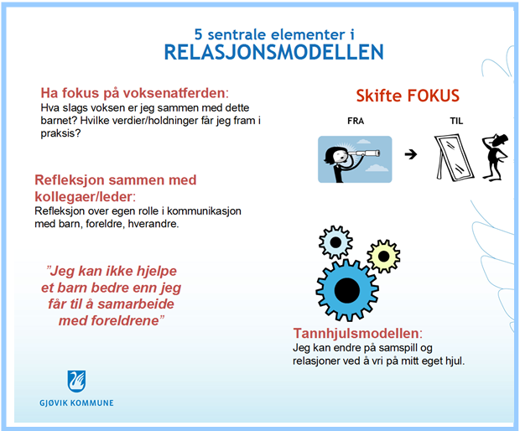

# Analyse- og arbeidsmodell

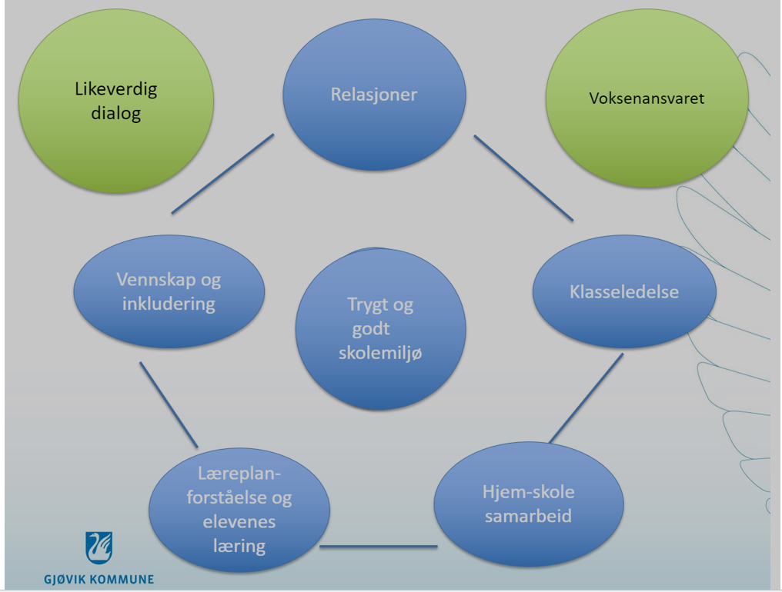

LMT bruker denne analyse- og arbeidsmodellen for å synliggjøre hvilke elementer det må arbeides med, for at elever og lærere skal nå målet om et trygt og godt skolemiljø. De ulike elementene griper over i hverandre og påvirker hverandre gjensidig i arbeidet for et godt læringsmiljø (Bergkastet, Duesund og Westvig, 2019). De ulike elementene må evalueres kontinuerlig. I arbeidet for et godt læringsmiljø er den voksnes ansvar og praktisering av likeverdig dialog i alle ledd helt sentralt.

## Voksenansvaret

Det vil alltid være den med mest makt i en relasjon som har et meransvar for å legge til rette for, og etablere trygghet i relasjonen. Det være seg rektor i møte med ansatt, ansatt i møte med elev, skole i møte med hjem, etc. I dette arbeidet blir det viktig å skille mellom eget og andres handlingsrom. Eget handlingsrom er det rommet vi kan påvirke gjennom det vi selv sier og gjør (Kroken og Larsen, 2018).

## Likeverdig dialog

«Likeverd betyr i praksis at alles opplevelser har like stor verdi selv om de er forskjellige», skriver Kroken og Larsen i boka «Nærvær og profesjonalitet i skolen» (2018, s. 55). Å praktisere likeverdig dialog krever stor grad av bevissthet hos den voksne. I denne sammenheng blir ordet anerkjennelse helt sentralt. Å anerkjenne innebærer å kunne ta den andres perspektiv, å kunne sette seg inn i den andres opplevelse, ikke for å påvirke den andre, men for å ta imot og forstå det den andre formidler (Bergkastet, Duesund og Westvig, 2019).

I en likeverdig dialog trenger vi å vite hvor den andres grenser går (Kroken og Larsen, 2018). Det er også viktig å kjenne seg selv og være bevisst sine egne grenser, for å kunne skille seg selv fra den andre. Gjennom å praktisere likeverdig dialog, sikrer vi at elevens stemme blir hørt. Eleven er lærerens viktigste informant, og den læreren må justere arbeidet sitt etter. Dette stiller store krav til årvåkenhet, tydelighet og tålmodighet hos læreren.

## Relasjoner

En lærer er ansvarlig for å utvikle en god relasjon til alle elevene sine. (Bergkastet, Duesund og Westvig, 2019) Det er først når gode relasjoner er etablert, at elevene har mulighet for reell læring i et trygt læringsmiljø.

Forskning viser at en positiv relasjon mellom elev og lærer er en av de faktorene som har størst effekt på elevens læringsutbytte. Når eleven opplever å ha en god relasjon til læreren, har dette avgjørende betydning for elevens motivasjon og lærelyst (Bergkastet, Duesund og Westvig, 2019).

Som voksen må du tenke relasjonsbygging i alle små og store situasjoner både i og utenfor klasserommet. Når vi er bevisst og vennlig i møte med alle elever, skaper dette samhold som igjen bidrar til at alle elevene kan føle seg trygge. Bevisst vennlighet praktiseres gjennom at den voksne møter elevene med høflighet, vennlighet, tillit og respekt. Videre handler det om å vise interesse for hvem de ulike elevene er, også utenfor klasserommet. Det vi som voksne investerer i en relasjon i fredstid, vil vi ofte høste fruktene av i perioder hvor relasjonen oppleves som mer krevende.

Mange elever har flere trygge og betydningsfulle voksne i livet sitt. Elever som ikke har dette, er ofte ekstra sårbare på skolen. For disse elevene er det spesielt viktig å ha en betydningsfull voksen som oppmuntrer og støtter dem gjennom skolehverdagen.

## Klasseledelse

I klasseledelse kan vi dele oppmerksomheten vår i to hovedområder (Kroken og Larsen 2018). Det ene området handler om å lytte, undersøke, etablere forståelse, innlevelse, empati, speile og anerkjenne. Mao har læreren hele sitt fokus – sin oppmerksomhet på elevens handlingsrom.

I det andre området har læreren sin oppmerksomhet på sitt eget handlingsrom. På hva og hvordan hen leder og viser tydelighet, retning, rammer, rutiner og mål i møte med elevene/klassen.

Klasseledere som lykkes, har en intuitiv timing for å vite når de skal rette oppmerksomheten mot elevenes handlingsrom og når de skal ha fokus på sitt eget handlingsrom. Disse handlingsrommene virker på hverandre.

Den voksnes måte å møte situasjoner eller enkeltelever på, vil alltid ha resten av elevgruppa som publikum. Den voksne modellerer væremåte, og elevene lærer samhandling gjennom den voksnes væremåte (Bergkastet, Duesund og Westvig, 2019).

Fokusområder for klasseledelse:

* Verdigrunnlag og relasjonsmodell
* Forventninger og rutiner
* Plassering av elevene
* Tydelig oppstart av timer
* Hils på elevene
* Vær vennlig og ha en plan
* Timing, tempo, stemmebruk og blikkontakt
* Gi informasjon
* Ryddighet
* Gi tydelige beskjeder
* Avslutning og oppsummering av timen

## Hjem-skole samarbeid

Vi vet at skolen er avhengig av hjemmets tillit da elevenes omsorgspersoner har stor påvirkning på elevenes innsats, læring og utvikling (Bergkastet, Duesund og Westvig, 2019). Ulike foreldre vil trenge ulik grad av samarbeid, støtte eller bistand. Dette innebærer at skolen tar ansvar for samarbeidet og hvordan dette samarbeidet skal være, og tilpasser det både til foreldregruppen og til enkeltforeldre. I forskrift til opplæringsloven, §20-1 står det at «Foreldresamarbeid skal ha eleven i fokus og bidra til eleven sin faglige og sosiale utvikling».

Et godt foreldresamarbeid oppstår lettest på skoler der det generelt er en positiv skolekultur, og der sentrale verdier og normer bidrar til at elever og foreldre møtes med respekt og tillit (Bergkastet, Duesund og Westvig, 2019). Et samarbeid med hjemmet skjer først og framst i møte med elevene hver eneste dag. Det er disse opplevelsene elevene kommer hjem fra skolen og forteller om etter endt skoledag (Ibid.).

Skolen er relasjonsansvarlig overfor elever og foreldre. Det er skolens ansvar å starte et samarbeid og skolens ansvar å gjenopprette tilliten dersom foreldrene har mistillit til skolen eller dersom samarbeidet med enkelte hjem oppleves utfordrende. I møter hvor samarbeidet er skjørt, blir det viktig at skolen viser en lyttende, undrende og «ikke-dømmende» atferd.

Utdanningsdirektoratet (2012) viser til noen grunnleggende prinsipper hjem-skole-samarbeidet bør bygge på:

* Samarbeidet lykkes som regel best om foresatte og lærere framstår som et vi med tydelige felles målsettinger.
* Lærere og foresatte bør oppfatte hverandre som likeverdige deltakere i samarbeidet og møte hverandre med respekt.
* Lærere og foresatte bør i samarbeidet blant annet se på hverandre som en ressurs i barnets oppvekst.
* Samarbeidet mellom hjem og skole skal bestå av både informasjon, dialog og medvirkning.

## Læreplanforståelse og elevenes læring

Det er særlig tre områder som har betydning for å hjelpe elevene til å mestre og forstå sin egen læring, uavhengig av alder på elevene og faget det undervises i (Bergkastet, Duesund og Westvig, 2019). Disse tre områdene er:

* At læreren legger til rette for en aktiv og felles dialog, dypere læring (læringsmiljø)
* At læreren gir elevene tilstrekkelig læringsstøtte
* At læreren søker feedback fra elevene, elevmedvirkning

Disse tre områdene danner også grunnlaget for et læringsmiljø der det er trygt å gjøre feil, undre seg og være i læring både sosialt og faglig (Bergkastet, Duesund og Westvig, 2019).

**Læringsmiljøet:** skapes, opprettholdes og vedlikeholdes kontinuerlig i vårt daglige møte med elevene. Vi voksne modellerer det vi ønsker å se i elevgruppa. Ønsker vi å se elever stille spørsmål, må vi selv være åpne og undrende. Ønsker vi å se utholdende elever, må vi selv vise at vi er tålmodige. Ønsker vi å se innsats, må vi rose innsats og selv vise at vi yter innsats. Et av hovedprinsippene for læring, uansett læringsteori er at den som skal lære må være aktiv. Dialogen blir i denne sammenheng en væremåte, mye mer enn en teknikk. Dialogen lever uansett. Den voksnes kommunikasjon og relasjon med elevene avgjør hvor trygt elevene opplever at de har det (Bergkastet, Duesund og Westvig, 2019).

**Læringsstøtte:** Vi kan se på læringsstøtte som en bro vi bygger mellom der elevene er og dit vi ønsker de skal komme. Her har skolen mange muligheter og et stort handlingsrom. Vi må være bevisst på hvilken støtte vi bruker når, og hvordan vi bruker ulik støtte. Uansett er elevinvolvering viktig – først da forstår og opplever de læringsstøtten som reell støtte og hjelp. Det er elevenes opplevelse av støtten som bestemmer om det er læringsstøtte (Bergkastet, Duesund og Westvig, 2019).

**Feedback:** Elevene er våre viktigste informanter når vi skal finne ut om det vi gjør, virker læringsframmende og læringsstøttende (Bergkastet, Duesund og Westvig, 2019).

## Vennskap og inkludering

«Trygge læringsmiljøer utvikles og opprettholdes av tydelige og omsorgsfulle voksne i samarbeid med elevene.» (overordnet del – verdier og prinsipper for grunnopplæringen)

Bandura (1997) hevder at barn og unge er særlig sensitive for tilbakemeldinger fra venner. Hattie (2013) viser at elevers vurdering av hverandre har stor effekt på læringsresultatet. Ut ifra denne forskningen vet vi at det vil få stor betydning for elevenes læringsresultat å ta det sosiale samspillet mellom elevene på alvor og arbeide for et miljø der det er naturlig for elevene å hjelpe hverandre. Et miljø preget av vennskap mellom elevene, der det er trygt å gi positive og konstruktive tilbakemeldinger (Bergkastet, Duesund og Westvig, 2019). Lærere som møter klassen sin med varme og raushet og som ofte forteller elevene sine at de er bra nok som de er, bidrar til dette.

Når elever blir spurt om hva som skal til for at de skal trives på skolen, viser svarene at de aller fleste ønsker seg synlige og tydelige rammer rundt det sosiale samspillet mellom elever og mellom de voksne/læreren og elevene (Bergkastet, Duesund og Westvig, 2019). Den sosiale læringen kan ikke løsrives fra det faglige. Et godt prinsipp når vi jobber med sosiale ferdigheter i klassen, er at vi tar utgangspunkt i forventinger og rutiner som gjelder hele klassen.

Det er vanskelig for et barn å endre den rollen de har fått, hvis læreren ikke styrer prosessen bevisst og skaper trygghet (Bergkastet, Duesund og Westvig, 2019). Det viser seg at måten en voksen snakker til en elev på, har større effekt på andre elevers oppfatning av eleven, enn for eksempel elevens negative atferd (Bergkastet, Duesund og Westvig, 2019).

Ny kunnskap om mobbing har skapt et paradigmeskifte, fra et individperspektiv der vi rettet tiltak mot individnivå i et forsøk på å «stoppe mobbingen», til en vekt på å skape trygge og gode miljøer for alle barn og unge. Dette minner oss på å alltid se på mobbing og krenkelser i den konteksten den foregår i – i klassen, i gruppa eller på hele skolen (Bergkastet, Duesund og Westvig, 2019).

# Arbeidsgang for læringsmiljøteamet

Arbeidet i LMT følger gangen som vist i figuren under:

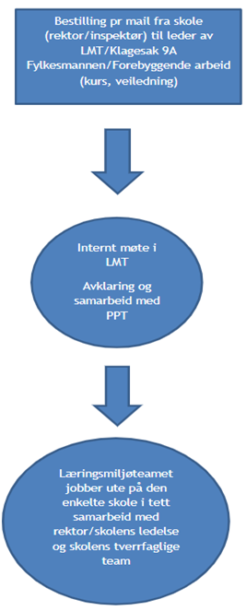

## Bestilling til læringsmiljøteamet

Saker til LMT meldes fra rektor på den enkelte skole til teamleder på e-post. Det skal være lav terskel for å ta kontakt og lite forarbeid for å melde saker. E-posten bør inneholde hvilket trinn det gjelder, kort informasjon om saken og hvilke andre instanser som eventuelt er inne på trinnet. Om noen tar kontakt på telefon, eller med andre medlemmer av LMT enn teamleder, bør disse bes om å sende en e-post til teamleder i tillegg.

LMT ønsker kun å få en kort innføring i hva saken handler om ved bestilling. Dette for å ikke skape seg for mye forforståelse før de har møtt ledelsen og lærerteamet på det aktuelle trinnet.

Innmeldte saker fordeles mellom veilederne i teamet på faste teammøter. LMT jobber to og to sammen i saker ute på skolene. Det er veiledernes ansvar å kontakte ledelsen på skolen og avtale et oppstartsmøte.

Om det blir venteliste på å komme i gang med samarbeid med LMT, vil teamleder snakke med rektorene på skolene det gjelder og forklare situasjonen. Det kan også bli nødvendig å prioritere etter behov for støtte.

## Oppbyggingsfase

LMT er til stede på skolen omtrent en gang i uka i to til tre uker.

I oppbyggingsfasen tar LMT initiativ til et oppstartsmøte/avklaringsmøte med ledelsen på skolen som har meldt inn sak. Dette møtet skal kun være mellom veilederne fra LMT og ledelsen ved skolen. Ledelsen ved skolen legger fram hvordan de opplever saken og hva de ønsker å samarbeide om. Det blir viktig å få fram momenter som:

* Er veiledningen ønsket av voksne på trinnet, eller er det en bestilling fra ledelsen?
* Hvordan fungerer de ansatte på trinnet, er det sykmeldinger, vikarer ol.
* Hvordan oppleves foreldregruppen?
* Avklare bruk av tid, for eksempel fellestid.
* Frigjøre tid til elevsamtaler.
* Rektor gir beskjed til andre instanser som er inne på trinnet, for eksempel PPT.

LMT kan gjerne fortelle om noen erfaringer teamet har gjort seg og at fokuset er at vi sammen skal gjøre et løft. Dette er en mulighet for kompetanseutvikling for hele skolen og det er derfor viktig at ledelsen er en del av prosessen. Det er rektor på skolene som er eier av saken og som skal dokumentere et samarbeid med LMT.

Det settes av 1,5 time til det første møtet mellom ledelsen og LMT. Under dette møtet avtales et nytt møte, denne gangen med LMT, ledelsen og teamet på trinnet der det skal gjøres et løft. Det bør også settes av 1,5 time til dette møtet.

Det er viktig å møte de ansatte med anerkjennelse og lytte til det de har å fortelle. Der det er mulig kan LMT gi en oppgave til lærerteamet i forkant av det første møtet med dem. Dette kan for eksempel være:

* Holdepunkter de synes det er viktig å få fram om situasjonen på trinnet.
* Hva og når fungerer det bedre enn andre ganger?
* Hva ville en ønsket situasjon være?

LMT avtaler med lærerteamet hvordan vi sammen skal få til et løft og hvordan det bør legges fram for elevene. Det blir viktig å lytte til elevenes stemme og la dem komme med innspill.

## Arbeid på trinnet

Neste fase er arbeid inn på trinnet sammen med lærerteamet. Dette arbeidet kan bestå i å lage for eksempel verdiplakater, gjennomføre elevsamtaler og veilede i klasseledelse. LMT skal være en støttespiller for læreren og bidra til å styrke lærerens rolle, gjøre læreren god. Denne perioden varer fra 1 til 1,5 måned.

Samarbeidet med LMT kan deretter følges opp over tid med faste møtepunkt hver 3. til 4. uke.

## Skole – hjem samarbeid

Det vil variere i hvilken grad foresatte er involvert i prosessen, men et felles løft bør også inkludere foreldre. Foreldre kan brukes som forandringsagenter som snakker fint om skolen og jobben vi skal gjøre sammen, og de kan bidra med nyttig informasjon om hvordan de opplever situasjonen.

Foreldrekontakter inviteres derfor til et møte med skolens rektor, lærere og LMT. Rektor leder møtet, LMT presenterer seg selv og sier noe om hvordan de jobber. Det avklares sammen med foreldrekontaktene om det er nødvendig med et felles foreldremøte og om vi kan ta kontakt med enkelte foreldre hvis det er viktig. Dersom det blir et foreldremøte for hele foreldregruppa, skal dette styres av leder på skolen.

I noen tilfeller vil det holde at foreldrene opplyses skriftlig om at LMT kommer inn på trinnet, hvordan LMT jobber og at de vil gjennomføre samtaler med elevene sammen med lærer.

Om foreldrene lurer på noe skal de kontakte skolen og ikke LMT, med mindre dette er avtalt.

Det er ikke nødvendig med noe avslutningsmøte for samarbeidet, men det er viktig at støtten opprettholdes over tid til endringer er godt etablerte.

# Avslutning

Vi i LMT har et oppriktig ønske om å møte alle voksne som jobber med barn med anerkjennelse og ydmykhet. Vi tror at alle mennesker, små og store, gjør så godt de kan hver eneste dag. Det arbeidet som legges ned i å sikre barn et trygt og godt læringsmiljø er etter vår oppfatning det viktigste arbeidet som skjer i skolen.

Vi ser fram til å bli kjent med mange dyktige voksne og til å gjøre et løft sammen.

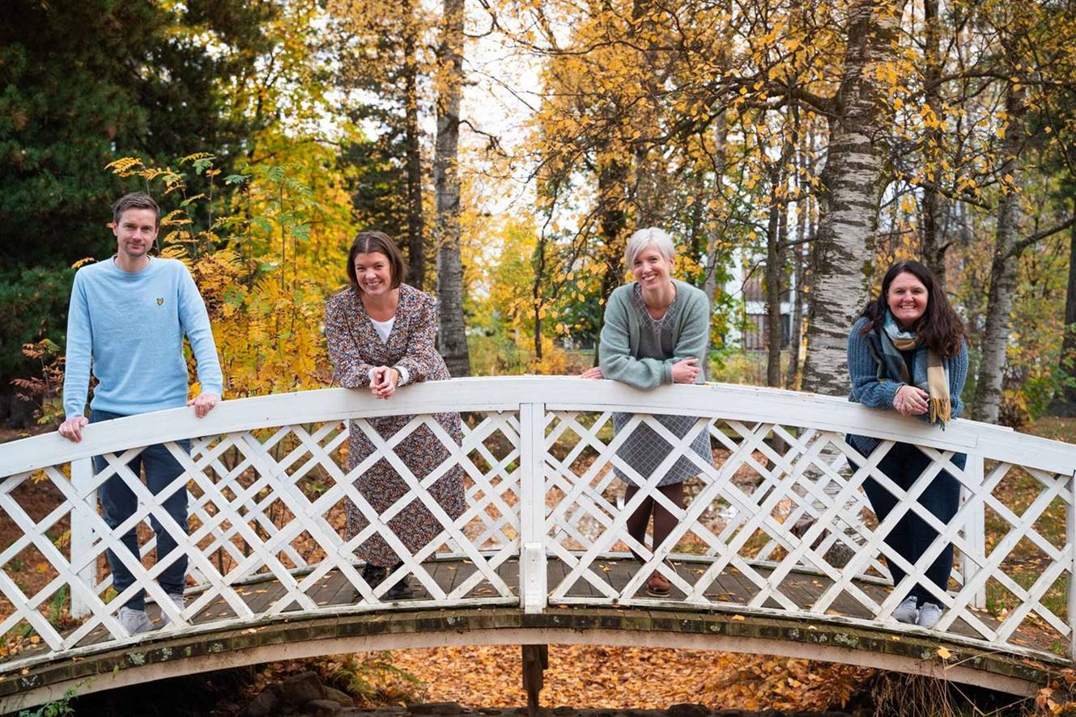

# Litteraturliste

Ingrid Lund

Bandura

Bergkastet, I., Duesund C., & Westvig, T.S. (2019). *Trygt og godt skolemiljø; inkludering faglig og sosialt.* Gyldendal

Hattie, J. (2013). *Synlig læring – for lærere.* Oslo: Cappelen Damm

Kroken, B.A. & Larssen, B.O. (2018) *Nærvær og profesjonalitet i skolen- tydelig og likeverdig undervisningspraksis.* Universitetsforlaget

### Nettsteder:

Utdanningsdirektoratet. (2020). *Barnehage og skolemiljø* <https://www.udir.no/laring-og-trivsel/skolemiljo/psykososialt-miljo/hva-er-et-godt-laringsmiljo>

1. <https://www.udir.no/laring-og-trivsel/skolemiljo/psykososialt-miljo/hva-er-et-godt-laringsmiljo/>